**RELATÓRIO INICIAL – SEGURANÇA DE BARRAGENS**

1. **Preâmbulo**

O Grupo de Trabalho (GT) de Segurança de Barragens tem o objetivo de vistoriar todas as barragens que se enquadram nos Níveis I, II e III da classificação feita das barragens outorgadas e que possuem Dano Potencial Associado Alto. As barragens que fazem parte deste plano de vistorias foram denominadas “Barragens Internas”. Tal nomenclatura foi definida para diferenciar estas barragens das barragens que eventualmente são vistoriadas por demanda de outros órgãos públicos, como Ministério Público (MP), Prefeituras, Instituto Nacional de Colonização e Reforma Agrária (INCRA), Fundação Estadual de Proteção Ambiental Henrique Luiz Roessler (FEPAM), entre outros, denominadas “Barragens Externas”.

A primeira etapa para organizar as campanhas de vistorias internas consistiu em nomear cada barragem. A nomenclatura atribuída foi definida de acordo com a bacia hidrográfica em que barragem está localizada e o nível de prioridade de vistoria. Sendo assim foram nomeadas primeiramente as barragens de Nível I e posteriormente, as de Nível II e Nível III. Dessa forma, temos, por exemplo, que a nomenclatura CQ01 se refere a uma barragem que está situada na Bacia hidrográfica do Camaquã, a qual recebeu o nome de CQ. Já o número, que segue as duas letras iniciais, foi definido de forma sequencial conforme a ordem de vistorias.

As campanhas das vistorias foram definidas pela proximidade de localização das barragens, objetivando, num primeiro momento, concluir todas as vistorias das 33 barragens de Nível I, para depois iniciar as vistorias das 61 barragens de Nível II e as 323 de Nível III (Figura 1). O mapa, em anexo a este relatório, exemplifica como estão distribuídas as barragens dentro de uma campanha (Figura 2).

Esporadicamente são incluídas vistorias externas nas campanhas de vistorias internas. As “Barragens Externas” tem nomenclatura diferente das internas para evitar equívocos, ex.: E001, E002. A inclusão destas vistorias externas é definida de acordo com a urgência estabelecida pelo GT e também pela localização geográfica da barragem, aproveitando assim a logística das campanhas de vistorias internas.

A tabela abaixo ilustra a previsão das campanhas de vistorias, referentes às barragens que se enquadram nos níveis I e II, que serão realizadas até o mês de julho de 2019 e demonstra as que já foram realizadas até o presente momento. A soma destes dois níveis de prioridade (I e II) totaliza 94 vistorias, como se observa no mapa da Figura 1.

1. **Relato/Andamento**

Tabela 1: Previsão de vistorias até o mês de julho de 2019.

|  |  |  |  |  |  |  |
| --- | --- | --- | --- | --- | --- | --- |
| **NÍVEL** | **CAMPANHA** | **Nº DE BARR.** | **BARRAGENS VISITADAS** | **MUNICÍPIOS** | **PREVISÃO DE VISTORIA** | **VISTORIA REALIZADA** |
| NIVEL I | 1-A | 6 | IB01 , IB06, IB07, QR01, QR02, QR03 | Barra do Quaraí, Quaraí e Uruguaiana | 22/04/2019 a 26/04/2019 |  |
| 1-B | 6 | IB02, IB03, IB04, IB08, IB09, IB10 | Alegrete, Uruguaiana e Itaqui | 15/04/2019 a 19/04/2019 |  |
| 2-A | 5 | CQ01, CQ02, SM05, VM01, VM02 + E002 | Camaquã, Dom Pedrito e São Gabriel | 01/04/2019 a 05/04/2019 | **SIM** |
| 2-B | 5 | NG01, SM01, SM02, SM03, SM04 | Bagé, Dom Pedrito, Rosário do Sul e Santana do Livramento | 29/04/2019 a 03/05/2019 |  |
| 3-A | 6 | BI01,BI02, BI03, IB05, IB11, IB12 + E003 | Itaqui, Maçambará, São Borja, São Pedro do Sul e São Vicente do Sul | 08/04/2019 a 12/04/2019 | **SIM** |
| 3-B | 5 | SG01, SG02, SG03, SG04, SG05 | Arroio Grande, Jaguarão, Pedro Osório e Pelotas | 29/04/2019 a 03/05/2019 |  |
| NIVEL II | 4-A | 5 | IB13, IB14, IB15, QR04, QR05 | Barra do Quaraí e Uruguaiana | 13/05/2019 a 17/05/2019 |  |
| 4-B | 5 | QR06, QR07, QR08, QR09, IB16 | Barra do Quaraí e Uruguaiana | 13/05/2019 a 17/05/2019 |  |
| 5-A | 5 | IB17, IB18, IB19, IB20, IB21 | Itaqui e Uruguaiana | 20/05/2019 a 24/05/2019 |  |
| 5-B | 5 | IB24, IB25, IB27, QR10, QR11 | Alegrete e Uruguaiana | 20/05/2019 a 24/05/2019 |  |
| 6-A | 5 | IB23, QR12, QR13, QR14, QR15 | Uruguaiana | 27/05/2019 a 31/05/2019 |  |
| 6-B | 5 | QR16, QR17, QR18, QR21, QR22 | Quaraí | 27/05/2019 a 31/05/2019 |  |
| 7-A | 5 | IB26, QR19, QR20, QR23, QR24 | Quaraí e Uruguaiana | 03/06/2019 a 07/06/2019 |  |
| 7-B | 6 | QR25, QR26, QR27, QR28, SG06, SG07 | Quaraí, Santana do Livramento e Candiota | 03/06/2019 a 07/06/2019 |  |
| 8-A | 4 | BI04, BI05, IB22, PR01 | Maçambara, Sto Antonio das Missões e São Borja | 10/06/2019 a 14/06/2019 |  |
| 8-B | 5 | VM03, VM04, VM05, VM06, VM07 | Restinga Seca, São Gabriel e São Sepé | 10/06/2019 a 14/06/2019 |  |
| 9-A | 5 | CQ03, CQ04, SG08, SG09, SG10 | Camaquã, Capão do Leão, Cristal e Pelotas | 24/06/2019 a 28/06/2019 |  |
| 9-B | 5 | AJ01, AJ02, AJ03, PF01, IJ01 | Erechim, Ibirubá e Jóia | 24/06/2019 a 28/06/2019 |  |
| 10-A | 1 | SI01 | Caraa | 01/07/2019 |  |

Desde o início das vistorias em 08/04/2019 até o presente momento, 19/04/2019, já foram realizadas 13 vistorias, sendo 10 vistorias internas e mais 3 externas, as quais foram demandadas pelo MP e INCRA.

Para cada campanha realizada é necessário primeiramente que a equipe (dupla de técnicos) responsável obtenha informações do projeto de outorga. Tal informação encontra-se nos processos físicos, os quais estão atualmente no arquivo da SEMA. Além disso, antes do início de cada campanha também será confeccionado um ofício chamado de “ofício – pré vistoria” que se trata de um documento que será entregue no momento da vistoria, dando ciência ao empreendedor da visita a sua barragem (Figura 3).

Após o retorno da equipe para sede da SEMA/RS, em Porto Alegre, são realizadas as seguintes etapas:

1. Preenchimento da Ficha de inspeção digital;
2. Elaboração do Relatório de Vistoria / Ofício;
3. Atualização da base cadastral das barragens.
4. A ficha de inspeção digital tem por objetivo guardar as informações do *Check-list* da ANA, passando para meio digital as informações levantadas no campo (Figura 4).
5. O ofício/relatório de vistoria se trata de um documento que a SEMA enviará para o empreendedor responsável pela barragem, dando ciência das anomalias encontradas durante a vistoria e exigindo prioridades de ação por parte do responsável pelo empreendimento (Figura 5).
6. Por fim, todo o trabalho realizado sobre a barragem será compilado na base cadastral das barragens do RS, onde teremos a confiabilidade destas informações.

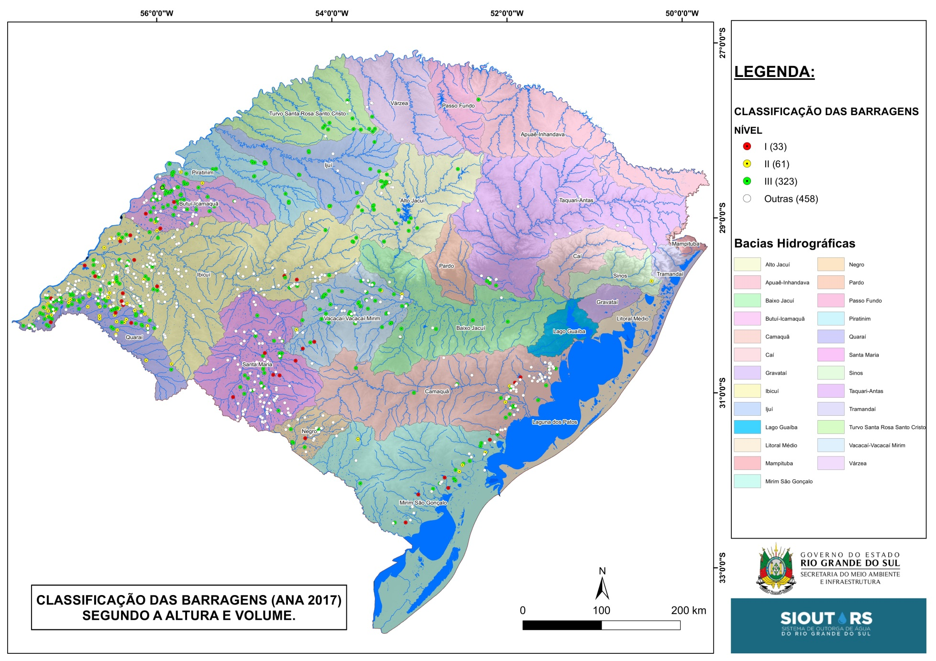

Figura 1: Mapa de classificação das barragens nos níveis I, II, III e outros.

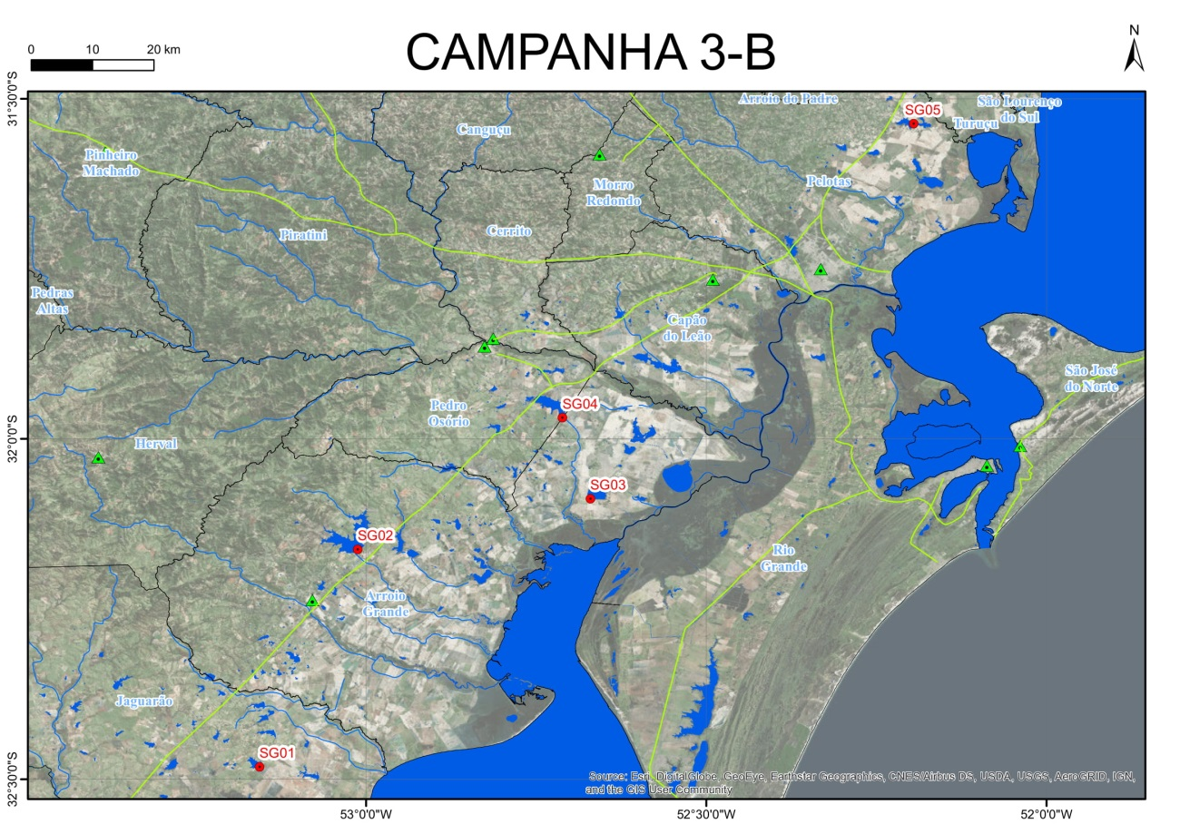

Figura 2: Exemplo do mapa da campanha 3-B.



Figura 3: Exemplo de ofício – pré-vistoria que é entregue ao proprietário da barragem.

**Ficha PARA inspeção REGULAR de barragem de terra**

|  |  |  |
| --- | --- | --- |
| **dados gerais - condição atual** | | |
| 1 – Nome da Barragem: Boa Vista | | |
| 2 - Coordenadas: 30° 46’10” S 51° 44’0” O Datum: WGS-84 | | |
| 3 - Município/Estado: Camaquã | | |
| 4 - Vistoriado Por: Daiana Althaus, Francisco Garcia, Francisco Marodin, Luciano Cardone, Rogério Chimanski. | Assinatura: |  |
| 5 - Cargo: Agrônomos, Geólogos e Geógrafo. |  | |
| 6 - Data da Vistoria: 14/ 03/ 2019 | Vistoria N.º: E001/19 | |
| 7 - Cota atual do nível d’água: - | | |
| 8 - Bacia: Camaquã Curso d’água barrado: - | | |
| 9 - Empreendedor: INCRA | | |

**Legenda:**

|  |  |  |
| --- | --- | --- |
| SITUAÇÃO: | **MAGNITUDE:** | **NÍVEL DE PERIGO (NP)** |
| NA – Este item **N**ão é **A**plicável | I - Insignificante | 0 - Nenhum |
| NE – Anomalia **N**ão **E**xistente | P - Pequena | 1- Atenção |
| PV – Anomalia constatada pela **P**rimeira **V**ez | M - Média | 2- Alerta |
| DS – Anomalia **D**esapareceu | G- Grande | 3- Emergência |
| DI – Anomalia **D**iminuiu |  |  |
| PC – Anomalia **P**ermaneceu **C**onstante |  |  |
| AU – Anomalia **A**umentou |  |  |
| NI – Este item **N**ão foi **I**nspecionado (Justificar) |  |  |

**SITUAÇÃO:**

**NA – Este item Não é Aplicável:** O item examinado não é pertinente à barragem que esteja sendo inspecionada.

**NE – Anomalia Não Existente:** Quando não existe nenhuma anomalia em relação ao item que esteja sendo examinado.

**PV – Anomalia constatada pela Primeira Vez:** Quando da visita à barragem, aquela anomalia for constatada pela primeira vez, não havendo indicação de sua ocorrência nas inspeções anteriores.

**DS – Anomalia Desapareceu:** Quando em uma inspeção, uma determinada anomalia verificada na inspeção anterior não mais esteja ocorrendo.

**DI – Anomalia Diminuiu:** Quando em uma inspeção, uma determinada anomalia apresente-se com menor intensidade ou dimensão, em relação ao constatado na inspeção anterior, conforme pode ser verificado pela inspeção ou informado pela pessoa responsável pela barragem.

**PC – Anomalia Permaneceu Constante:** Quando em uma inspeção, uma determinada anomalia apresente-se com igual intensidade ou a mesma dimensão, em relação ao constatado na inspeção anterior, conforme pode ser verificado pela inspeção ou informado pela pessoa responsável pela barragem.

**AU – Anomalia Aumentou:** Quando em uma inspeção, uma determinada anomalia apresente-se com maior intensidade, ou dimensão, em relação ao constatado na inspeção anterior, capaz de ser percebida pela inspeção ou informada pela pessoa responsável pela barragem.

**NI – Este item Não foi Inspecionado:** Quando um determinado aspecto da barragem deveria ser examinado e por motivos alheios à pessoa que esteja inspecionando a barragem, a inspeção não foi realizada.

**MAGNITUDE:**

**I** - Insignificante: Anomalia que pode simplesmente ser mantida sob observação pela equipe local da barragem

**P** - Pequena: Anomalia que pode ser resolvida pela própria equipe local da barragem.

**M** - Média: Anomalia que pode ser resolvida pela equipe local da barragem com apoio da equipe sede do empreendedor ou apoio externo.

**G** - Grande: Anomalia que só pode ser resolvida com apoio da equipe da sede do empreendedor ou apoio externo.

**NÍVEL DE PERIGO DA ANOMALIA:**

**0** - Nenhum: não compromete a segurança da barragem, mas que pode ser entendida como descaso e má conservação.

**1** - Atenção: não compromete a segurança da barragem a curto prazo, mas deve ser controlada e monitorada ao longo do tempo.

**2** - Alerta: risco a segurança da barragem, devem ser tomadas providências para a eliminação do problema.

**3** - Emergência: risco de ruptura iminente, situação fora de controle.

|  |  |  |  |  |
| --- | --- | --- | --- | --- |
| COD | **LOCALIZAÇÃO / ANOMALIA** | **SITUAÇÃO** | **MAGNITUDE** | ***NP*** |

|  |  |  |  |  |  |  |  |  |  |  |  |  |  |  |  |  |
| --- | --- | --- | --- | --- | --- | --- | --- | --- | --- | --- | --- | --- | --- | --- | --- | --- |
| **A .** | **INFRAESTRUTURA OPERACIONAL** | | | | | | | | | | | | | | | |
| 1 | Falta de documentação sobre barragem | | NA | NE | PV | DS | | DI | PC | AU | NI | I | P | M | G |  |
| 2 | Falta de material para manutenção | | NA | NE | PV | DS | | DI | PC | AU | NI | I | P | M | G |  |
| 3 | Falta de treinamento do pessoal | | NA | NE | PV | DS | | DI | PC | AU | NI | I | P | M | G |  |
| 4 | Precariedade de acesso de veículos | | NA | NE | PV | DS | | DI | PC | AU | NI | I | P | M | G |  |
| 5 | Falta de energia elétrica | | NA | NE | PV | DS | | DI | PC | AU | NI | I | P | M | G |  |
| 6 | Falta de sistema de comunicação eficiente | | NA | NE | PV | DS | | DI | PC | AU | NI | I | P | M | G |  |
| 7 | Falta ou deficiência de cercas de proteção | | NA | NE | PV | DS | | DI | PC | AU | NI | I | P | M | G |  |
| 8 | Falta ou deficiência nas placas de aviso | | NA | NE | PV | DS | | DI | PC | AU | NI | I | P | M | G |  |
| 9 | Falta de acompanhamento da Gerência Regional | | NA | NE | PV | DS | | DI | PC | AU | NI | I | P | M | G |  |
| 10 | Falta de manuais de operação e manutenção dos equipamentos Hidromecânicos e elétricos | | NA | NE | PV | DS | | DI | PC | AU | NI | I | P | M | G |  |
| Comentários: **9**. Não existe essa estrutura no INCRA. / A barragem tem aproximadamente 35 anos, sendo que nos últimos 25 anos ela pertence ao INCRA. Ela foi utilizada por 5 anos para a irrigação de arroz e atualmente (há 5 anos) está em desuso. | | | | | | | | | | | | | | | | |
| **B.** | | **BARRAGEM** | | | | | | | | | | | | | | |
| **B.1** | | ***TALUDE DE MONTANTE*** | | | | | | | | | | | | | | |
| 1 | | Erosões | NA | NE | PV | | DS | DI | PC | AU | NI | I | P | M | G |  |
| 2 | | Escorregamentos | NA | NE | PV | | DS | DI | PC | AU | NI | I | P | M | G |  |
| 3 | | Rachaduras/afundamento (laje de concreto) | NA | NE | PV | | DS | DI | PC | AU | NI | I | P | M | G |  |
| 4 | | *Rip-rap* incompleto, destruído ou deslocado | NA | NE | PV | | DS | DI | PC | AU | NI | I | P | M | G |  |
| 5 | | Afundamentos e buracos | NA | NE | PV | | DS | DI | PC | AU | NI | I | P | M | G |  |
| 6 | | Árvores e arbustos | NA | NE | PV | | DS | DI | PC | AU | NI | I | P | M | G |  |
| 7 | | Erosão nos encontros das ombreiras | NA | NE | PV | | DS | DI | PC | AU | NI | I | P | M | G |  |
| 8 | | Canaletas quebradas ou obstruídas | NA | NE | PV | | DS | DI | PC | AU | NI | I | P | M | G |  |
| 9 | | Formigueiros, cupinzeiros ou tocas de animais | NA | NE | PV | | DS | DI | PC | AU | NI | I | P | M | G |  |
| 10 | | Sinais de movimento | NA | NE | PV | | DS | DI | PC | AU | NI | I | P | M | G |  |
| Comentários: 1.Localizado na O.E. / 7.Ocorre na O.E. | | | | | | | | | | | | | | | | |
| **B.2** | | ***COROAMENTO*** | | | | | | | | | | | | | | |
| 1 | | Erosões | NA | NE | PV | | DS | DI | PC | AU | NI | I | P | M | G |  |
| 2 | | Rachaduras | NA | NE | PV | | DS | DI | PC | AU | NI | I | P | M | G |  |
| 3 | | Falta de revestimento | NA | NE | PV | | DS | DI | PC | AU | NI | I | P | M | G |  |
| 4 | | Falha no revestimento | NA | NE | PV | | DS | DI | PC | AU | NI | I | P | M | G |  |
| 5 | | Afundamentos e buracos | NA | NE | PV | | DS | DI | PC | AU | NI | I | P | M | G |  |
| 6 | | Árvores e arbustos | NA | NE | PV | | DS | DI | PC | AU | NI | I | P | M | G |  |
| 7 | | Defeitos na drenagem | NA | NE | PV | | DS | DI | PC | AU | NI | I | P | M | G |  |
| 8 | | Defeitos no meio-fio | NA | NE | PV | | DS | DI | PC | AU | NI | I | P | M | G |  |
| 9 | | Formigueiros, cupinzeiros ou tocas de animais | NA | NE | PV | | DS | DI | PC | AU | NI | I | P | M | G |  |
| 10 | | Sinais de movimento | NA | NE | PV | | DS | DI | PC | AU | NI | I | P | M | G |  |
| 11 | | Desalinhamento do meio-fio | NA | NE | PV | | DS | DI | PC | AU | NI | I | P | M | G |  |
| 12 | | Ameaça de trasbordamento da barragem | NA | NE | PV | | DS | DI | PC | AU | NI | I | P | M | G |  |
| Comentários: 12. Visto que já ocorreu na barragem, conforme informado pelos moradores próximos. | | | | | | | | | | | | | | | | |

Figura 4: Parte do Check List (ficha de inspeção) digital que é preenchido após a coleta das informações a campo.

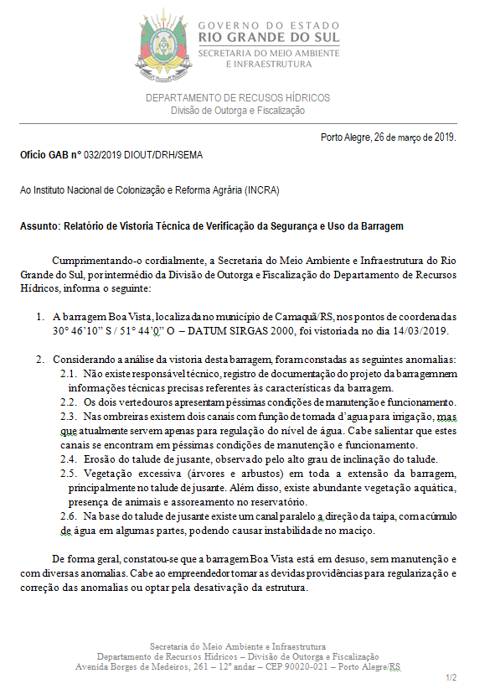

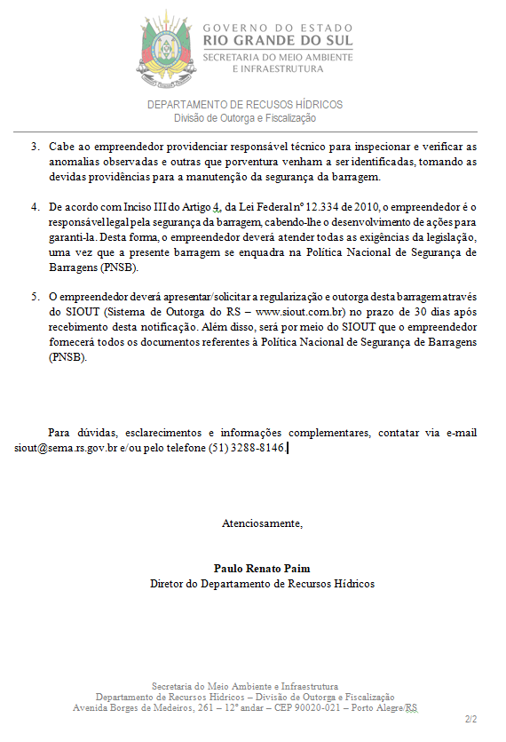

Figura 5: Ofício / Relatório enviado ao empreendedor após a vistoria.